Министерство образования Республики Беларусь

Учреждение образования

«Белорусский государственный университет

информатики и радиоэлектроники»

Институт информационных технологий

|  |  |
| --- | --- |
|  | Номер зачетной книжки 85100035 |
|  | Производственная практика зачтена с оценкой  _____ (__________________)  (цифрой) (прописью) |
|  | __________________________  (подпись руководителя практики от БГУИР)  ____._____.2021 |

**ОТЧЕТ**

**по производственной практике**

Место прохождения практики: кафедра ПОИТ

Сроки прохождения практики: с 08.06.2021 по 02.07.2021

|  |  |  |
| --- | --- | --- |
| Руководитель практики от предприятия:  ____________ В.В.Трус  (подпись руководителя)  М.П. |  | Студент группы 851005  ______________ М.Г.Гладкий  (подпись студента)  Руководитель практики от БГУИР  О.Н.Образцова − канд.техн.наук, доцент кафедры ПОИТ |

Минск 2021

**СОДЕРЖАНИЕ**

**ВВЕДЕНИЕ** 3

**1 ОБЩАЯ ХАРАКТЕРИСТИКА ПРЕДПРИЯТИЯ** 4

**1.1** **Общая информация о предприятии** 4

**1.2 Факультет компьютерных систем и сетей** 5

**1.3 Кафедра ПОИТ** 5

**1.3.1 Научная работа** 6

**1.3.2 Учебная работа** 7

**2 ИНДИВИДУАЛЬНОЕ ЗАДАНИЕ** 9

**2.1 Постановка задачи** 9

**2.2 Adobe Photoshop** 9

**2.3 Blender** 12

**2.4 Принципы рисования 2D-изображений** 14

**2.5 Создание игровых моделей персонажей** 18

**СПИСОК ИСПОЛЬЗОВАННОЙ ЛИТЕРАТУРЫ** 28

# **ВВЕДЕНИЕ**

Производственная практика является частью учебного процесса, связанная с опытом реальной работы на том или ином профильном предприятии.

Цель производственной практики — овладение формами и методами работы специалиста, приобретение навыков и профессиональных знаний, необходимых для работы по специальности.

В ходе распределения местом прохождения практики стала кафедра ПОИТ факультета Компьютерных систем и сетей Белорусского государственного университета информатики и радиоэлектроники.

По прибытию на практику были сформулированы следующие задачи:

* ознакомление со структурой кафедры и организацией управления;
* ознакомление с системами планирования, организацией труда и формами оплаты на предприятии;
* изучение основных информационных потоков и документооборота на предприятии;
* выполнение индивидуального задания;
* оформление отчета о выполнении задания;
* изучение нормативной документации.

# **1 ОБЩАЯ ХАРАКТЕРИСТИКА ПРЕДПРИЯТИЯ**

## **Общая информация о предприятии**

БГУИР – это крупный учебно-научно-инновационный комплекс. В его структуру входят:

* [10 факультетов](https://www.bsuir.by/ru/fakultety);
* [34 кафедры](https://www.bsuir.by/ru/kafedry-bguir);
* [научно-исследовательская часть](http://science.bsuir.by/), в составе которой 31 научно-исследовательских лабораторий, 6 исследовательских групп, 10 центров;
* [Институт информационных технологий](http://www.iit-bsuir.by/) в составе которого 2 факультета и 4 кафедры;
* [Минский радиотехнический колледж](http://mrk-bsuir.by/);
* 3 обособленных структурных подразделения: Комбинат питания, Молодежный центр, Учебно-вычислительный центр БГУИР.

Университет осуществляет подготовку специалистов:

* на первой ступени высшего образования – по 37 специальностям;
* на военном факультете – по 4 специальностям;
* на второй ступени (магистратура) – по 15 специальностям;
* подготовка аспирантов – по 30 научным специальностям, докторантов – по 15;
* подготовка иностранных и белорусских студентов на английском языке (на первой и второй ступени высшего образования) – по 4 специальностям.
* В университете обучаются около 16 тысяч студентов, магистрантов, аспирантов и докторантов, в том числе более 600 – из 40 зарубежных стран.
* Общая численность работающих в университете – 2200 человек. Численность профессорско-преподавательского состава – более 850 человек, из них 2 академика НАН Беларуси, 2 члена-корреспондента НАН Беларуси, 62 доктора наук и 273 кандидата наук, 90 магистров технических наук. В научно-исследовательской части работают на постоянной основе более 280 человек, в том числе 9 докторов и 44 кандидата наук[1].
* На балансе университета здания и сооружения общей площадью 120 тыс. кв. м, в т.ч. 8 учебно-лабораторных корпусов и 4 общежития.
* Общая площадь спортивных сооружений БГУИР составляет 10,5 тыс. кв. м, в том числе стадион и плавательный бассейн.

## **Факультет компьютерных систем и сетей**

Факультет компьютерных систем и сетей является одним из ведущих факультетов в Республике Беларусь по подготовке ИТ-специалистов. На сегодняшний день на факультете обучаются около 2000 студентов по четырем специальностям – [«Вычислительные машины, системы и сети»](http://abitur.bsuir.by/online/showpage.jsp?PageID=82257&resID=113227&lang=ru&menuItemID=117039), [«Информатика и технологии программирования»](http://abitur.bsuir.by/online/showpage.jsp?PageID=82860&resID=113227&lang=ru&menuItemID=117039), [«Программное обеспечение информационных технологий»](http://abitur.bsuir.by/online/showpage.jsp?PageID=82254&resID=113227&lang=ru&menuItemID=117039), [«Электронные вычислительные средства»](http://abitur.bsuir.by/online/showpage.jsp?PageID=84485&resID=113227&lang=ru&menuItemID=117039).[4]

В состав ФКСиС входят 7 кафедр, из них четыре выпускающие - "Электронных вычислительных машин", "Информатики", "Программного обеспечения информационных технологий", "Электронных вычислительных средств", а также кафедры "Высшей математики", "Физики", "Философии".

В 2013 году на базе компании "ЭПАМ Системз" был открыт филиал кафедр факультета.

На факультете работают более 200 преподавателей, из них 14 докторов, профессоров, 88 кандидатов наук, доцентов.

Факультет тесно сотрудничает с ведущими в отрасли ИТ-компаниями - IBM, Microsoft, SAP, National Instruments, CISCO, NVIDIA, EMC, Texas Instruments, Oracle, Яндекс, 1C.

История факультета компьютерных систем и сетей начинается с факультета автоматики и вычислительной техники (ФАВТ), который был создан при образовании Минского радиотехнического института. Первый выпуск специальности ЭВМ в составе 26 человек состоялся в декабре 1964 г.

Согласно приказу о реорганизации ФАВТа от 24 марта 1980 г., подписанному министром высшего и среднего специального образования БССР Н.М. Мешковым, ФАВТ был разделен на два факультета - факультет вычислительной техники и факультет автоматизации управления.

В 1995 г. факультет вычислительной техники был переименован в факультет компьютерных систем и сетей.

## **1.3 Кафедра ПОИТ**

Кафедра образовалась в 1984 году, а в 1992 году она была переименована в кафедру "Программного обеспечения информационных технологий". Кафедра является ведущей в республике по специальности "Программное обеспечение информационных технологий". Специальность относится к техническому профилю подготовки специалистов с высшим образованием по направлению информационной и вычислительной техники[2].

Студенты получают теоретические знания и практические навыки по следующим направлениям:

* алгоритмические и объектно-ориентированные языки программирования С,С++,С#, .Net технологии, инструментальные среды разработки программ, прикладные программы;
* современные методологии и технологии разработки программных средств, управление качеством и надежностью программных средств, стандартизация и сертификация программных средств;
* операционные системы Windows,Linux;
* информационные системы и технологии, базы данных и знаний, СУБД, экспертные системы;
* графические системы и мультимедиа;
* системы распределенной обработки, Интернет-технологии;
* специальные системы и средства: системы и средства реального времени, защиты информации, контроля и диагностики, обработки экспериментальных данных;
* системы автоматизированной разработки и тестирования программного обеспечения, CASE-технологии, CASE-средства;
* банковские компьютерные системы, автоматизация деятельности банка;
* организация и функционирование компьютеров.

На кафедре имеется 4 собственных компьютерных класса, укомплектованных современными компьютерами, в которых выполняются лабораторные и практические занятия, курсовое и дипломное проектирование. В 2-ух научно-исследовательских лабораториях, оснащенных технологическим и контрольно-испытательным оборудованием, ведутся научные разработки с участием студентов.

Преподавательские состав кафедры состоит из 1 профессора, 7 доцентов и 16 ассистентов. На кафедре активно развиваются научные направления: "Контроль и диагностика средств вычислительной техники", "Криптография и защита данных", "Качество программного обеспечения", "Контрольно-измерительные и диагностические системы". Кафедра активно сотрудничает со многими научными и зарубежными центрами и университетами.

### **1.3.1 Научная работа**

Сотрудники кафедры поддерживают научные контакты с научными центрами России, США, Германии, Франции, Голландии, Польши, Вьетнама, Египта.

На кафедре ПОИТ работают научно-исследовательские подразделения:

НИЛ 3.3 "Разработка аппаратных и программных средств надежных вычислительных систем и системы защиты данных", под руководством Ярмолика В.Н. Основные направления деятельности:

* Диагностика и тестирование средств вычислительной техники.
* Проектирование встроенных, самотестируемых вычислительных систем и систем на кристалле.
* Проектирование, верификация, тестирование и отладка вычислительных систем на базе стандарта IEEE 1149.1 (JTAG).
* Синтез контроллепригодных вычислительных систем с низким энергопотреблением.
* Разработка криптографических и стеганографических систем защиты информации.
* Системы защиты авторского права для программного обеспечения и аппаратных средств вычислительной техники. Системы водяных знаков и отпечатков пальцев.

НИЛ 6.2 "Системы вибрационного контроля, испытаний диагностики, цифровая обработка сигналов", под руководством Костюка С.Ф. Основные направления деятельности:

* прикладная метрология, вибромониторинг.
* разработка многофункциональных систем и портативных приборов измерения и контроля вибрации.
* разработка программного обеспечения, защиты по вибрации, комплексная оценка технического состояния машин и механизмов и диагностика неисправностей.

НИГ 3.3 "Современные технологии проектирования программного обеспечения", под руководством Бахтизина В.В. Основные направления деятельности:

* Профессиональная разработка решений в области Internet и Intranet, в том числе: создание WEB-сайтов и Internet-приложений; хостинговые решения; электронная коммерция; проектирование сетей.
* Проектирование и разработка информационных систем и баз данных (включая распределенные).
* Разработка автоматизированных обучающих систем, в том числе: электронные обучающие курсы; электронные обучающие тренажеры; дистанционное обучение.
* Работы, связанные с компьютерной безопасностью, в том числе: аналитика сетевой безопасности; аудит программного кода; построение защищенных систем.
* Тестирование и оценка качества ПО.
* Системная интеграция.

### **1.3.2 Учебная работа**

В программу подготовки студента по специальности ПОИТ входит подготовка по гуманитарным и социальным дисциплинам, включая историю Белоруссии, теорию и историю культуры, религиоведение, эстетику, этику, Конституцию Республики Беларусь, логику, философию, основы педагогики и психологии, экономическую теорию, политологию, социологию, основы права, права человека, белорусский язык и один из иностранных языков на уровне базовой подготовки, также подготовка по общенаучным и общепрофессиональным дисциплинам, создающим фундамент теоретических знаний по специальности и базу прикладных знаний в смежных областях техники, включая высшую математику, физику, основы алгоритмизации и программирования, конструирование программ и языков программирования, начертательную геометрию и инженерную графику, электротехнику, электронные приборы, теорию вероятностей и математическую статистику, прикладную математику, элементы теории информации, защиту населения и объектов в чрезвычайных ситуациях и радиационную безопасность, основы экологии, организацию и функционирование ЭВМ, стандартизацию и сертификацию программного обеспечения, современные главы высшей математики, операционные системы и системное программирование.

Даются фундаментальные знания по специальным дисциплинам, создающим теоретическую базу знаний и прививающим практические и навыки по специальности, в том числе функциональному и логическому программированию, введению в специальность, структурам и организации данных в ЭВМ, объектно-ориентированному программированию, архитектуре вычислительных систем, системам управления базами данных, базам данных, знаний и экспертных систем, сетям ЭВМ, периферийным устройствам ЭВМ, технологии разработки программного обеспечения, системам автоматизации проектирования программного обеспечения, проектированию аппаратно-программных вычислительных средств, охране труда, экономике отрасли, основам энергосбережения. На кафедре читаются курсы и по дисциплинам специализации, таким как: прикладные и интеллектуальные пакеты, надежность и достоверность в банковских компьютерных сетях, информационные сети в финансовых структурах, основы автоматизации бухучета, автоматизация деятельности банков, защита информации. Используемое в учебном процессе и научной работе оборудование

## 

# **2 ИНДИВИДУАЛЬНОЕ ЗАДАНИЕ**

**2.1 Постановка задачи**

Индивидуальное задание представлено следующими частями:

– Изучение структуры предприятия БГУИР;

– Изучение методов и технологий отрисовки персонажей, врагов, интерфейса и предметов;

– Создание моделей персонажей с помощью программных средств для рисования.

**2.2 Adobe Photoshop**

Adobe Photoshop – многофункциональный графический редактор, разрабатываемый и распространяемый компанией Adobe Systems. В основном работает с растровыми изображениями, однако имеет некоторые векторные инструменты. Продукт является лидером рынка в области коммерческих средств редактирования растровых изображений и наиболее известной программой разработчика[3].

В настоящее время Photoshop доступен на платформах macOS, Windows и iPadOS. Для Windows Phone и Android доступна упрощённая версия приложения под названием Adobe Photoshop Touch.

Хотя изначально программа была разработана как редактор изображений для полиграфии, в данное время она широко используется и в веб-дизайне. Вместе с более ранними версиями Photoshop распространялась специальная программа для этих целей — Adobe ImageReady (для анимации файлов GIF), которая была исключена из поставки Photoshop CS3 за счёт интеграции её функций в основной графический редактор, а также включения в линейку программных продуктов Adobe Fireworks, перешедшего в собственность Adobe после приобретения компании Macromedia.

Photoshop тесно связан с другими программами для обработки медиафайлов, анимации и пр. творчества. Совместно с такими программами, как Adobe ImageReady (программа упразднена в версии CS3), Adobe Illustrator, Adobe Premiere, Adobe After Effects и Adobe Encore DVD, он может использоваться для создания профессиональных DVD, обеспечивает средства нелинейного монтажа и создания таких спецэффектов, как фоны, текстуры и т. д. для телевидения, кинематографа и Интернета. Photoshop также прижился в кругах разработчиков компьютерных игр.

Основной формат Photoshop – PSD – может быть экспортирован и импортирован всеми перечисленными выше программными продуктами. Photoshop CS поддерживает создание меню для DVD. Совместно с Adobe Encore DVD Photoshop позволяет создавать меню или кнопки DVD. Photoshop CS3 в версии Extended поддерживает также работу с трёхмерными слоями. Из-за высокой популярности Photoshop поддержка специфического для неё формата PSD была реализована во многих графических программах, таких, как Adobe Fireworks, Photo-Paint, WinImages, GIMP, SAI, PaintShop Pro и других.

Photoshop поддерживает следующие цветовые модели или способы описания цветов изображения:

* RGB
* LAB
* CMYK
* В градациях серого
* Чёрно-белые
* Duotone
* С 256-цветовой палитрой (Indexed)
* Многоканальные (Multichannel)

Поддерживается обработка изображений с глубиной цвета 8 бит (256 градаций на один канал), 16 бит (используется 15 бит плюс один уровень, то есть 32769 уровней) и 32 бита (используются числа одинарной точности с плавающей запятой). Возможно сохранение в файле дополнительных элементов, как: направляющих (Guide), каналов (например канала прозрачности — Alpha channel), путей обтравки (Clipping path), слоёв, содержащих векторные и текстовые объекты. Файл может включать цветовые профили (ICC), функции преобразования цвета (transfer functions). Допускаются неквадратные пиксели (Pixel Aspect Ratio). Рабочая область программного средства прилагается далее:

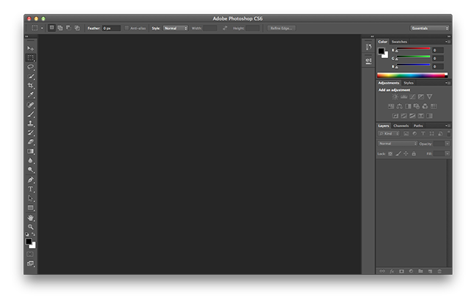

Рисунок 2.1 – Скриншот рабочей области Photoshop CS6.

Расширенная версия программы Adobe Photoshop Extended предназначена для более профессионального использования, а именно — при создании фильмов, видео, мультимедийных проектов, трёхмерного графического дизайна и веб-дизайна, для работы в областях производства, медицины, архитектуры, при проведении научных исследований.

В программе Adobe Photoshop Extended современных версий (начиная с CS4) можно открывать и работать с 3D-файлами, создаваемыми такими программами, как Adobe Acrobat 3D, Autodesk 3ds Max, Maya и Google Планета Земля. Photoshop поддерживает следующие форматы файлов 3D: U3D, 3DS, OBJ, KML и DAE.

Возможно использовать трёхмерные файлы для внедрения в двумерное фото. Доступны некоторые операции для обработки 3D-модели, такие, как работа с каркасами, выбор материалов из текстурных карт, настройка света. Также можно создавать надписи на 3D-объекте, вращать модели, изменять их размер и положение в пространстве. Программа включает в себя также команды по преобразованию плоских фотографий в трехмерные объекты определённой формы, такие, как, например, банка, пирамида, цилиндр, сфера, конус и другие.

Для имитации движения в Photoshop можно создавать кадры мультипликации, используя слои изображения. Можно создавать видеоизображения, основанные на одной из многих заданных пиксельных пропорций. После редактирования можно сохранить свою работу в виде файла GIF-анимации или PSD, который впоследствии можно проиграть во многих видеопрограммах, таких, как Adobe Premiere Pro или Adobe After Effects. Доступно открытие или импортирование видеофайлов и последовательности изображений для редактирования и ретуширования, создание видеоряда мультипликации и экспорт работ в файл формата QuickTime, GIF-анимацию или последовательность изображений. Видеокадры можно отдельно редактировать, трансформировать, клонировать, применять к ним маски, фильтры, разные способы наложения пикселей, на них можно рисовать, используя различные инструменты.

Photoshop поддерживает файлы DICOM (Digital Imaging and Communications in Medicine) — формат медицинских изображений и документов обследованных пациентов. Для открытого в Photoshop DICOM-файла можно использовать любой инструмент Photoshop для коррекции и ретуширования изображений.

И, наконец, с помощью программы Photoshop Extended можно рассматривать MATLAB-изображения, обрабатывать их в программе Photoshop, комбинировать команды MATLAB с технологиями обработки изображений Photoshop. Как только устанавливается соединение с программой Photoshop из программы MATLAB и осуществляется ввод команд в командную строку MATLAB, эти управляющие воздействия незамедлительно выполняются в Photoshop. Файлы, подготовленные в программе MATLAB, имеют расширение m, fig, rpt, mat, mdl. Коммуникация между Photoshop и MATLAB использует интерфейс Photoshop JavaScript и библиотечный интерфейс MATLAB.

**2.3 Blender**

Для создания 2D-анимаций была использована программа Blender – профессиональное cвободное и открытое программное обеспечение для создания трёхмерной компьютерной графики, включающее в себя средства моделирования, скульптинга, анимации, симуляции, рендеринга, постобработки и монтажа видео со звуком, компоновки с помощью «узлов» (Node Compositing), а также создания 2D-анимаций. В настоящее время пользуется большой популярностью среди бесплатных 3D-редакторов в связи с его быстрым стабильным развитием и технической поддержкой[4].

Характерной особенностью пакета Blender выступает его небольшой размер по сравнению с другими популярными пакетами для 3D-моделирования. Документация в поставку не входит, но доступна онлайн. Демонстрационные сцены можно скачать на официальном сайте или на сайте открытых проектов «Blender Cloud».

Функции пакета:

* Поддержка разнообразных геометрических примитивов, включая полигональные модели, систему быстрого моделирования в режиме subdivision surface (SubSurf), кривые Безье, поверхности NURBS, metaballs (метасферы), скульптурное моделирование и векторные шрифты.
* Универсальные встроенные механизмы рендеринга и интеграция с внешними рендерерами YafRay, LuxRender и многими другими.
* Инструменты анимации, среди которых инверсная кинематика, скелетная анимация и сеточная деформация, анимация по ключевым кадрам, нелинейная анимация, редактирование весовых коэффициентов вершин, ограничители.
* Динамика мягких тел (включая определение коллизий объектов при взаимодействии), динамика твёрдых тел на основе физического движка Bullet.
* Система частиц включающая в себя систему волос на основе частиц.
* Модификаторы для применения неразрушающих эффектов.
* Язык программирования Python используется как средство определения интерфейса, создания инструментов и прототипов, системы логики в играх, как средство импорта/экспорта файлов (например, COLLADA), автоматизации задач.
* Базовые функции нелинейного видео и аудио монтажа.
* Композитинг видео, работа с хромакеем.
* Трекинг камеры и объектов.
* Real-time контроль во время физической симуляции и рендеринга.
* Процедурное и node-based текстурирование, а также возможность рисовать текстуру прямо на модели.
* Grease Pencil — инструмент для 2D-анимации в полном 3D-пайплайне.
* Blender Game Engine — подпроект Blender, предоставляющий интерактивные функции, такие как определение коллизий, движок динамики и программируемая логика. Также он позволяет создавать отдельные real-time-приложения начиная от архитектурной визуализации до видео игр. Удалён в версии 2.8.

Внешний вид главного окна программы показан на рисунке ниже:

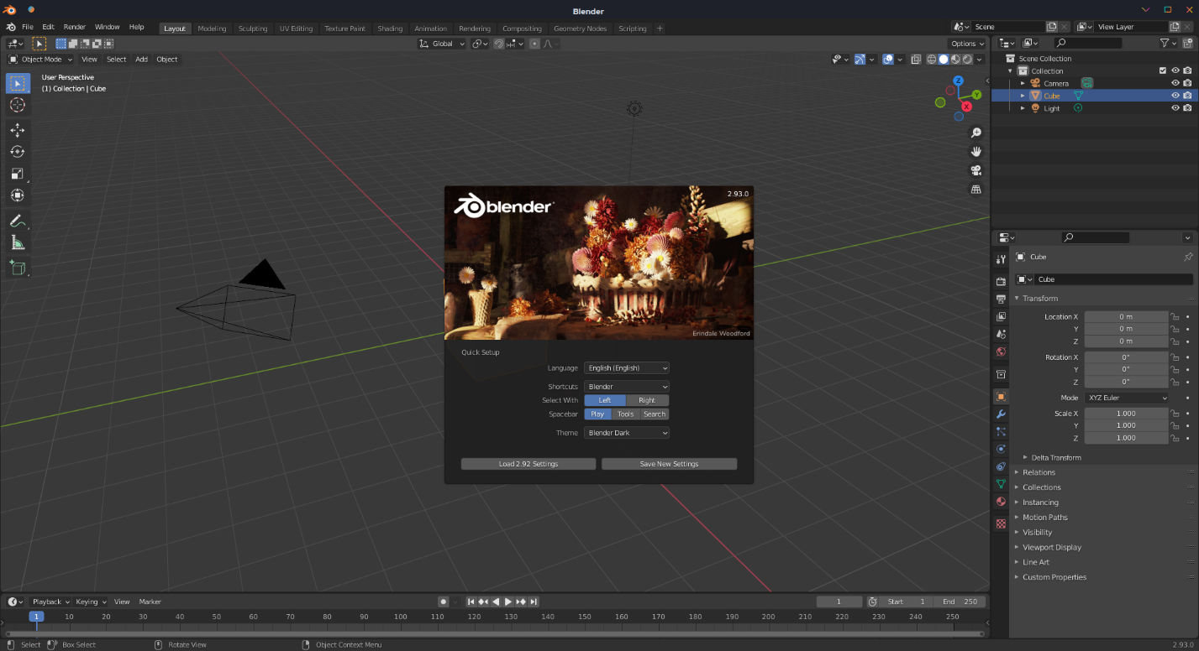

Рисунок 2.2 – Скриншот главного окна программы Blender.

Blender имел репутацию программы, сложной для изучения. Практически каждая функция имеет соответствующее ей сочетание клавиш. В связи с этим, а также учитывая количество возможностей, предоставляемых Blender, каждая клавиша включена в более чем одно сочетание. С тех пор, как Blender стал проектом с открытым исходным кодом, были добавлены полные контекстные меню ко всем функциям, а использование инструментов сделано более логичным и гибким. С последующим улучшением пользовательского интерфейса были введены цветовые схемы, прозрачные плавающие элементы, а также новая система просмотра дерева объектов и другие различные мелкие изменения.

Отличительные особенности интерфейса пользователя:

* Режимы редактирования. Два основных режима: объектный режим и режим редактирования, которые переключаются клавишей Tab. Объектный режим в основном используется для манипуляций с индивидуальными объектами, в то время как режим редактирования — для манипуляций с фактическими данными объекта. К примеру, для полигональной модели в объектном режиме мы можем перемещать, изменять размер и вращать модель целиком, а режим редактирования используется для манипуляции отдельных вершин конкретной модели. Также имеются несколько других режимов, таких как Sculpting, Texture Paint, Vertex Paint и UV Face select.
* Широкое использование горячих клавиш. Большинство команд выполняется с клавиатуры. До появления 2.x и особенно 2.3x-версии, это был единственный путь выполнять команды, и это было самой большой причиной создания репутации Blender’y как сложной для изучения программы. Новая версия имеет более полное графическое меню.
* Управление рабочим пространством. Графический интерфейс Blender’а состоит из одного или нескольких экранов, каждый из которых может быть разделён на секции и подсекции, которые могут быть любой частью интерфейса Blender’a. Графические элементы каждой секции могут контролироваться теми же инструментами, что и для манипуляции в 3D-пространстве, для примера можно уменьшать и увеличивать кнопки инструментов тем же путём, что и в 3D-просмотре. Пользователь полностью контролирует расположение и организацию графического интерфейса, это делает возможным настройку интерфейса под конкретные задачи, такие как редактирование видео, UV mapping, текстурирование и сокрытие элементов интерфейса, которые не нужны для данной задачи.

Рабочее пространство Blender’а считается одним из самых новаторских концепций графического интерфейса для графических инструментов и вдохновлённым дизайном графического интерфейса патентованных программ, таких как Luxology’s Modo.

**2.4 Принципы рисования 2D-изображений**

Зная о том, какую роль на самом деле играют формы, можно применять их для создания приветливой или неприветливой на вид игровой среды, а также делать, чтобы персонажи и объекты соответствовали (или намеренно не соответствовали) этой среде. Как правило, заостренные формы содержат намек на искусственность или зло, а извилистые и округлые – на органическое происхождение и добро. Таков традиционный спектр характеров. Круг и треугольник находятся на его концах, а квадрат где-то посередине.

Не менее важным аспектом рисования является анатомия и пропорции. Основная идея заключается в том, что для длины, размера и положения различных частей тела существуют определенные правила и отношения. Это важно потому, что анатомические ошибки бросаются в глаза. Более стилизованный персонаж, такой как Микки Маус, может менее строго придерживаться правил анатомии. Существуют конкретные пропорции для измерения почти каждой части человеческого тела, но обычно отправной точкой является голова. В реальной жизни люди имеют высоту около 7,5 голов, но часто это значение округляется до 8, чтобы получить чуть более идеализированную фигуру. Пропорции тела для человека указаны на рисунке 2.3:

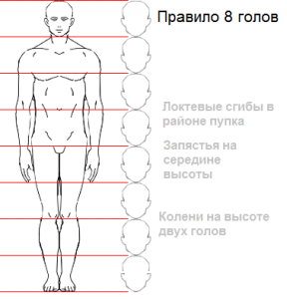

Рисунок 2.3 – Пропорции тела для человека.

Изменение размера головы персонажа по сравнению с его телом может достаточно сильно влиять на то, как воспринимается этот персонаж. Большая голова делает существо похожим на ребенка, поэтому ее чаще рисуют дружелюбным персонажам, а персонажи с маленькими головами кажутся более взрослыми и относительно крупными.

Перспектива – это создание иллюзии глубины на 2D-поверхности, она получается путем изменения форм и очертаний предметов. Предметы, которые находятся вдали, выглядят меньше предметов, которые ближе к нам. А приближенная к нам сторона предмета кажется больше, чем удаленная.

Обычно в рисунках перспектива упрощается до одно-, двух- или трехточечной. В одно- и двухточечной перспективе предполагается, что один или несколько наборов параллельных линий остаются параллельными навсегда и никогда не сходятся. Для рисования трубок и других круглых предметов в правильной перспективе существует важная хитрость, потому что в перспективе круг деформируется особым образом. Когда на них смотрят наклонно, круги выглядят как эллипсы. Чем больше наклон, тем сильнее сжат эллипс. Пример данной деформации показан на рисунке 2.4.

В большинстве игр с 2D графикой стараются избежать трудностей при изображении геометрической перспективы. Выбирают точку обзора сбоку или прямо сверху, что сводит к минимуму необходимость в ней.

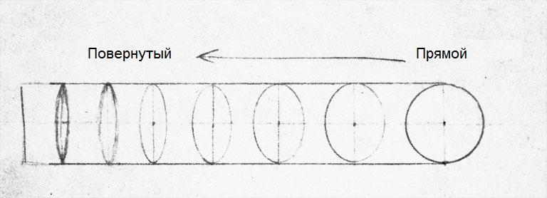

Рисунок 2.4 – Пример деформации трубки.

Одними из принципов рисования являются перекрытие и параллакс.

С перекрытием все просто: ближайшие к нам объекты будут накладываться на отдаленные и скрывать их. Весьма необходимая вещь для 2D игр, поскольку это самый простой способ показать игроку его позицию по отношению к объектам. Рассмотрим пример:

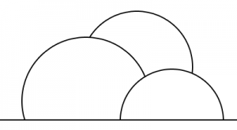

Рисунок 2.5 – Пример перекрытия.

На рисунке 2.5 так изображены линии, что кажется, будто самый правый полукруг находится перед другими. Такой эффект иногда называют «T-правилом», поскольку пересечение линий объектов впереди и позади образует нечто наподобие буквы T.

Параллакс – еще один важный эффект перспективы, связанный с отношениями перекрывающихся объектов. Его суть в том, что при движении зрителя далекие объекты смещаются меньше по сравнению с более близкими. Параллакс отлично подходит для 2D игр, потому что его довольно легко реализовать.

Затенение (или шейдинг) рисунка обычно означает применение разных оттенков, чтобы создать иллюзию света на чертеже, точно так же, как перспектива – это иллюзия глубины. И точно так же как с перспективой, вам необходимо создать какие-то 2D аналоги видимых в реальности эффектов. Тут есть только одно правило: свет должен откуда-то исходить. Он не может быть везде, поэтому если вы просто раскрасите рисунок, это будет выглядеть неправильно.

Просто нарисовать подушечное затенение, думая, что кажется естественным оттенить предметы по внешним контурам, однако это выглядит абсолютно ненатурально. Пример подушечного затенения на рисунке 2.6:

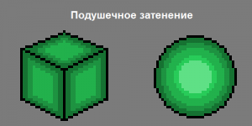

Рисунок 2.6 – Подушечное затенение.

Чтобы освещение выглядело правильно, оно должно иметь направление, и освещение/затенение поверхности нужно выстраивать в зависимости от того, с какой стороны на объект направлен источник света. Источником света может выступать солнце, лампа, озеро с кипящей лавой и т.д., или его можно оставить абстрактным. Обращенные к источнику света части будут светлее, а противоположные им – темнее, однако это не всегда так легко. Плоские поверхности обычно имеют везде почти одинаковый оттенок, а на изогнутых мы увидим градиент.

Изменение тона связано с отражением света и очень хорошо может быть показано на примере пиксель арта. Основная суть этого явления в том, что тон тени или отраженного света не всегда бывает только лишь более темной или светлой версией основного цвета объекта. Наиболее часто с изменением тона можно встретиться у объектов, которые освещаются солнцем. Прямой солнечный свет имеет желтый тон, но голубое небо отражает на тени свой цвет, поэтому мы получаем желтые блики и тени голубого тона. Пример изменения цветового тона ниже:

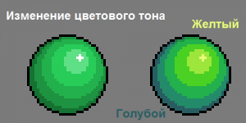

Рисунок 2.7 – Изменение цветового тона.

Шейдинг может подсказать не только форму объекта, но и его текстуру. Текстура объекта влияет на то, как от него отражается свет. Поэтому изменяя шейдинг можно изменить впечатление от текстуры.

От поверхности с глянцевой текстурой свет отражается хорошо и с очень небольшим рассеянием. Это означает, что освещенная часть предмета будет очень яркой (из-за хорошего отражения), а неосвещенная – очень темной (потому что дополнительная подсветка идет от рассеянного света, а его нет). Хорошим примером глянцевой текстуры является только что отполированный кузов автомобиля.

Матовая текстура отражает не очень хорошо и рассеивает свет при отражении. Это означает, что она кажется более ровно освещенной. Хорошим примером поверхности с матовой текстурой служит старая автомобильная шина.

Гладкая текстура стоит где-то посередине. Она хорошо отражает, но сильно рассеивает свет при отражении. Гладкую текстуру часто имеет пластик, например, большинство компьютерных клавиатур.

Примеры описанных выше вариантов шейдинга представлены далее:

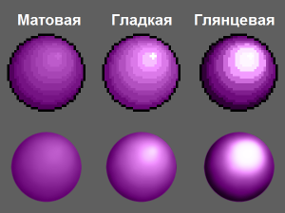

Рисунок 2.8 – Варианты шейдинга

**2.5 Создание игровых моделей персонажей**

В ходе производственной практики необходимо было отрисовать следующие составляющие игрового продукта: кобра, скарабей, саркофаг, индикатор входящего урона и интерфейс. Для врагов необходимо было отрисовать положения 4-х видов: взгляд налево, направо, вперед и на игрока. При этом нужно учитывать угол, под которым игрок смотрит на персонажей. Во время отрисовки были использованы принципы, описанные в предыдущем подразделе. Готовые изображения кобры представлены на рисунках далее:



Рисунок 2.9 – Вид кобры, повернутой направо.



Рисунок 2.10 – Вид кобры, повернутой к игроку.



Рисунок 2.11 – Вид кобры, повернутой спиной.

Также во время разработки игрового продукта появилась необходимость в отрисовке персонажа после победы игрока над ним. Пример побежденной змеи прилагается на рисунке 2.12:



Рисунок 2.12 – Побежденная кобра.

Во время процесса отрисовки интерфейса была поставлена задача отображения нескольких индикаторов: здоровье главного героя, мана, количество собранных монет, иконка инвентаря. Конечный вариант представлен ниже:

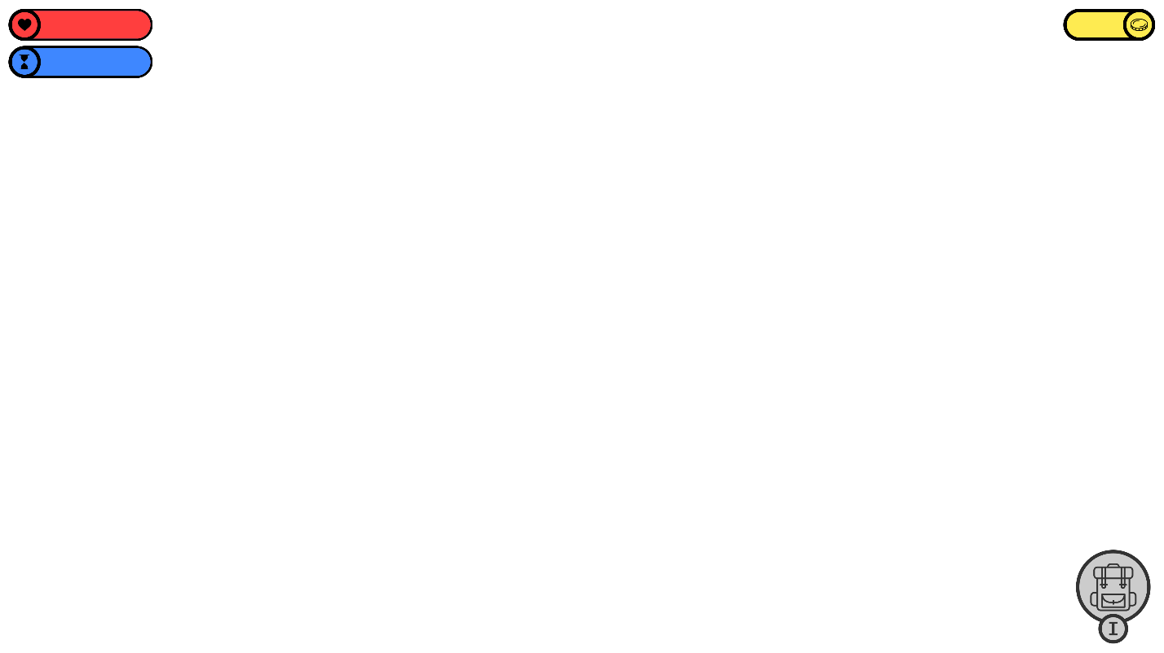

Рисунок 2.13 – Внутриигровой интерфейс.

После начала новой игры основной персонаж появляется посередине комнаты возле саркофага. В процессе его создания использовалась цветовая гамма, контрастирующая с остальным окружением с целью выделения его из комнаты[5]. Это сделало данный объект более заметным и примечательным в стартовой комнате. Пример нарисованного саркофага указан на рисунке 2.14.

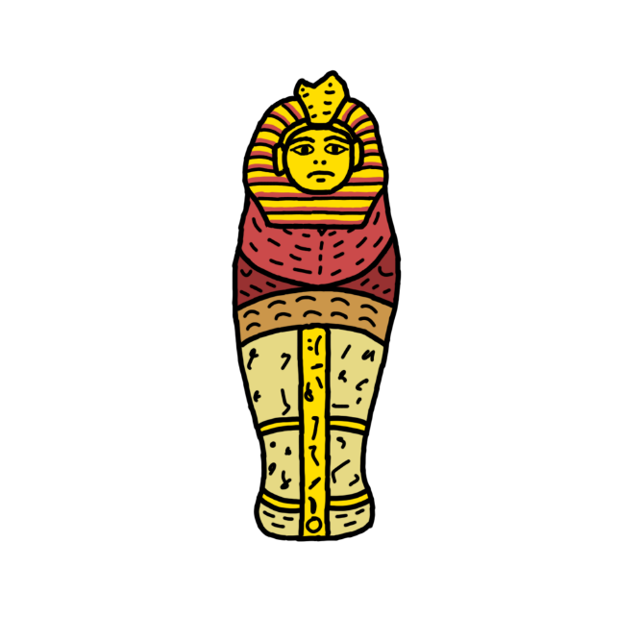

Рисунок 2.14 – Пример нарисованного саркофага.

Первым противником, которого встречает главный герой является жук-скарабей. Прототипом его в игре является реальная особь, однако упрощенная ввиду того, что размер модели в игре намного меньше остальных объектов. Изображения жука-скарабея иллюстрированы на следующих рисунках:

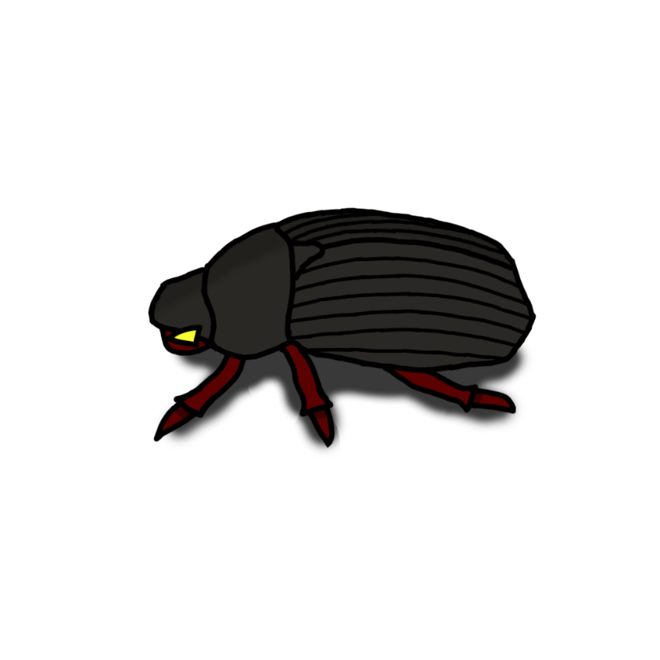

Рисунок 2.15 – Изображение жука-скарабея сбоку.



Рисунок 2.16 – Изображение жука-скарабея спереди.



Рисунок 2.17 – Изображение жука-скарабея сзади.

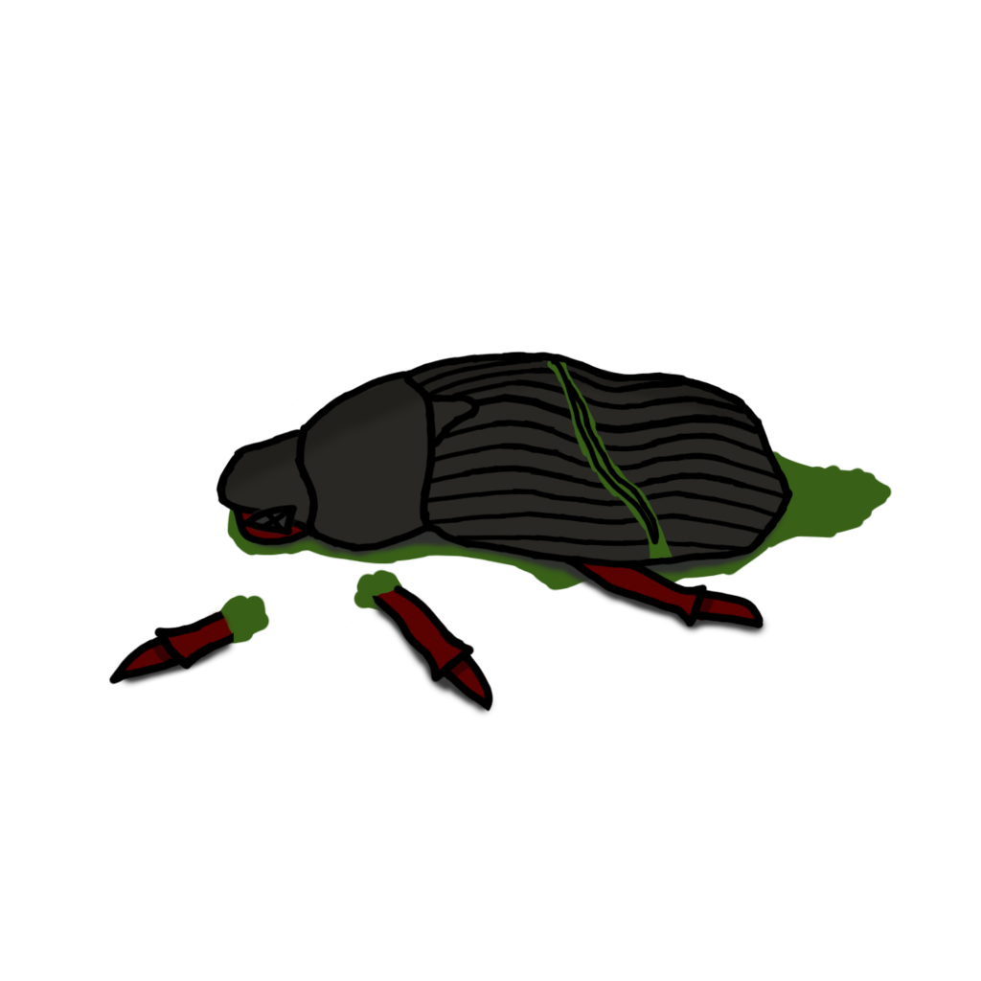

Рисунок 2.18 – Изображение побежденного жука-скарабея.

Так как в игре присутствует боевая система, главный герой получает урон от противников. В других играх в таком случае может краснеть экран, проигрываться звук удара. Появилась необходимость в добавлении такого эффекта в проект. Было принято решение отрисовать 4 степени получаемого урона. Каждая степень зависит от текущего здоровья персонажа:

* более 75% - первый вариант;
* более 50%, но менее 75% - второй вариант;
* более 25%, но менее 50% - третий вариант;
* менее 25% - последний вариант.

Это позволило сделать игровой процесс более увлекательным. Примеры вариантов экрана получения урона представлены на рисунках 2.19 – 2.22:

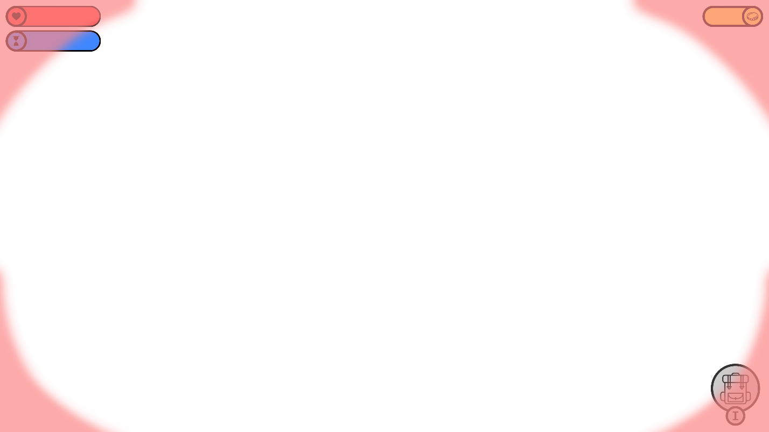

Рисунок 2.19 – Первый вариант получения урона.

Все отрисованные модели используются в текущей сборке игрового продукта, однако некоторые требуют доработки. Это осуществляется с помощью добавления анимаций в программном средстве Blender. В нем покадрово отрисовывается передвижение, атака персонажей, анимация победы над противником. Это позволяет сделать игру более плавной и приятной пользователю с умеренными затратами сил.



Рисунок 2.20 – Второй вариант получения урона.



Рисунок 2.21 – Третий вариант получения урона.



Рисунок 2.22 – Четвертый вариант получения урона.

**ЗАКЛЮЧЕНИЕ**

В результате проделанной работы во время производственной практики была изучена структура предприятия и его документооборот, углублены и закреплены знания, полученные при изучении специальных дисциплин. Были выполнены задания по:

* созданию моделей персонажей;
* созданию графического интерфейса;
* созданию изображений предметов.

# **СПИСОК ИСПОЛЬЗОВАННОЙ ЛИТЕРАТУРЫ**

[1] Сайт БГУИР [Электронный ресурс]. Режим доступа: <https://www.bsuir.by/ru/kaf-poit>

[2] Портал ФКСиС [Электронный ресурс]. Режим доступа: http://fksis.bsuir.by/general-info/structure/departments/poit-depart+

[3] Adobe Photoshop [Электронный ресурс]. Режим доступа: https://en.wikipedia.org/wiki/Adobe_Photoshop

[3] Blender [Электронный ресурс]. Режим доступа: https://en.wikipedia.org/wiki/Blender_(software)

[4] Как рисовать 2D графику красиво [Электронный ресурс]. Режим доступа: https://coremission.net/gamedev/kak-risovat-2d-grafiku/

[5] 2D Video Game Art: History, Styles, Techniques, and Tutorials To Get You Started [Электронный ресурс]. Режим доступа: https://www.gamedesigning.org/learn/2d-game-art/